1. Lưu đồ

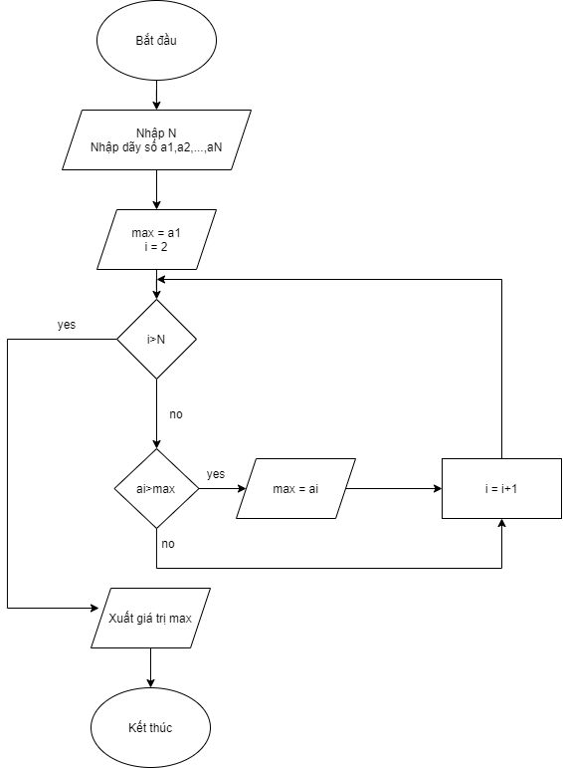

1. Mã giả

BEGIN

INPUT N

INPUT a1,a2,a3,…,aN

WHILE

max:=a1

i:=2

DO

IF i>N

DISPLAY so lon nhat max

ELSE

IF ai>max

Max:=ai

i = i+1

ELSE

i = i+1

END IF

END IF

END